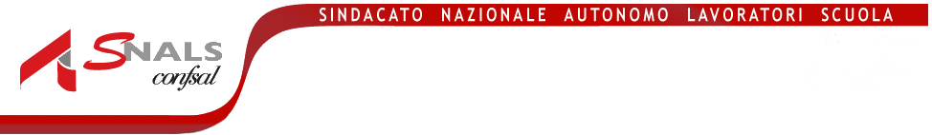

Segreteria Provinciale di Como

ASSEMBLEA PERSONALE ATA

La Segreteria dello SNALS di COMO organizza una assemblea PROVINCIALE

il giorno 14 ottobre 2022 dalle ore 8 alle ore 11 presso IC COMO CENTRO
all’assemblea è possibile partecipare in presenza o collegandosi alla piattaforma

GOOGLE MEET link : quo-zpnk-fhx

Ordine del giorno :

1) INTRODUZIONE E PRESENTAZIONE REFERENTE ATA (FELICE SAVIO).

2) RINNOVO CONTRATTO PERSONALE ATA.

3) RICORSI IN ATTO:

- RICOSTRUZIONE DI CARRIERA PERSONALE ATA.

- RICORSO LEVA MILITARE PUNTEGGIO PIENO

4) FORMAZIONE PER AGGIORNAMENTO TERZA FASCIA 2022-2024.

